ACTA DE REUNIÓN O COMITÉ No.
Hora: 3:00 pm |  |  | Fecha: 17 DE SEPTIEMBRE DE 2015
Lugar: | Auditorio Comfenalco Tuluá
Dependencia que Convoca: | Ciclos de Vida Salud y Nutrición
Proceso: | Primera Infancia
Objetivo: | Socializar con los padres de familia usuarios del programa modalidad Hogares Infantiles, todo lo relacionado con esta modalidad a fin de realizar un control social y rendición de cuentas del mismo.
Agenda:
- BIENVENIDA
- EXPLICACIÓN DE MOTIVO DE REUNIÓN
- EXPLICACION DE LA MODALIDAD HOGARES INFANTILES
- BIENESTARINA
- PRESENTACION DE CADA UNO DE LOS HOGARES
- METAS SOCIALES Y FINACIERAS DE LOS HI
- VARIOS
Desarrollo:
Dando inicio a la reunión se dio por parte de la Coordinadora Del Centro Zonal un cordial saludo a los asistentes. Posteriormente se realizó explicación del motivo de la reunión, exponiendo en que consiste una mesa pública y sus objetivos que consisten en:

- Rendir Informe sobre los Hogares Infantiles como unidades de servicio de atención cualificada en el marco de la atención integral a la primera infancia.
- Realizar control social, con la participación de la comunidad y entes de Control, donde se analizan la prestación del servicio con forme a lo establecido en el lineamiento técnico y el manual operativo de la modalidad.
- Resolver inquietudes o dudas sobre la calidad del servicio prestado por los diferentes operadores de esta modalidad.

Posterior a esto se explica la modalidad Hogares infantiles, realizando una diferenciación entre la demás modalidades existentes para la atención integral a la primera infancia.
Se tiene en cuenta en este punto características del servicio como población beneficiarias, cobro de tasa compensatoria y la explicación la parte pedagógica abarcando cada uno de los componentes:
- Componente Familia, Comunidad y Redes.
- Componente de Salud y Nutrición.
- Componente Proceso Pedagógico y educativo.
- Componentes Educativos y Protectores.
- Componente Administración y Gestión.

Terminado estos puntos se continúa con la explicación de la Bienestarina y el suministro de esta en los Hogares Infantiles y demás modalidades, teniendo en cuenta puntos como composición de la Bienestarina, distribución y manejo de la misma.
Posteriormente se presenta cada uno de los Hogares Infantiles, diferenciado nombre del Hogar Infantil, ubicación, nombre e la directora a cargo, número de unidades y cupos atendidos y meta financiara.
Terminado este punto se da espacio para que los asistentes realicen a través del formato de quejas, sugerencias; las inquietudes, preguntas, quejas o sugerencias relacionadas con el servicio de los Hogares Infantiles.
Se realiza el ejercicio de leer cada una de las preguntas y sugerencias realizadas. Dado respuesta a cada una de ellas. Las preguntas planteadas en su mayoría estaba relacionadas en ampliación de cobertura, donde se realiza la explicación por parte de la coordinadora, que el presupuesto para cada uno de los hogares se realiza de manera anual en dicho presupuesto se tiene en cuenta el número de niños asistentes, la cobertura se aumenta teniendo en cuanta el presupuesto y la necedad de atención de los sectores donde se presentan listas de espera altas y que se considera que es necesario dicha ampliación, esto no se realiza de manera aleatoria, si no que requieres de un diagnóstico y una planeación previa.
Por otro lado una de las sugerencias va encaminada a la pertinencia de que las docentes informe de manera más amplia los cambios de actitud de los niños, en este sentido la respuesta se orientó a que es deber de las docente realizar una comunicación parmente con los padres además se refiere que los hogares debe de trabajar con las familiar orientando a los padres y cuidadores con relación a pautas de crianza y demás temas relevantes para las familias, en este sentido el ICBF se comprometa a socializar con los HI y su talento Humana la importación de la comunicación permanente con los padres y los procesos de formación con los mismos.
Otra de las preguntas estuvo orientada con el alza en los cotos de los productos de la alimentación y como se iba a colaborar en este puntos a los hogares, la respuesta se da teniendo en cuenta que se realiza un presupuesto anual donde se establece posibles alzas en costo de alimentos, pero que el ICBF no tiene como realiza presupuestos adiciones al presupuestado ya establecido.
Dando respuestas a estas preguntas se da por terminada la reunión siendo las 5:00 pm y se pasa a compartir el refrigerio con los asistentes a la Mesa Publica.
Se anexa presentación, formato de quejas y sugerencias y registro fotográfico.

Compromisos / tareas |  | Responsables |  | Fechas
Socializar con los Hogares Infantiles la importancia de la comunicación permanente con los padres de familia frente al proceso de los niños y niñas dentro de cada HI. |  | Asistencia Técnica ICBF |  | Próximo GET 23 de Octubre.

Anexos:

Presentación:

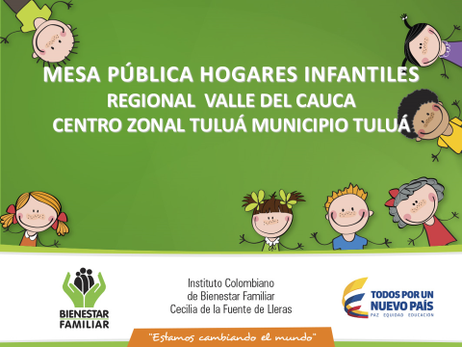
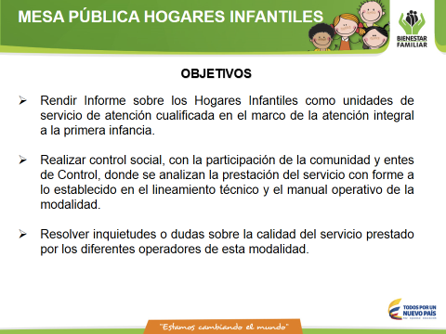
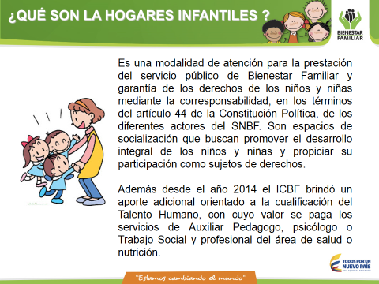
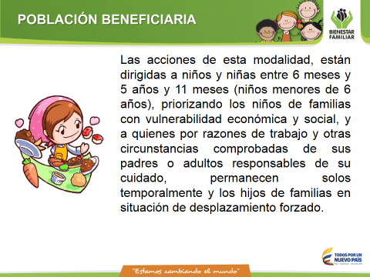
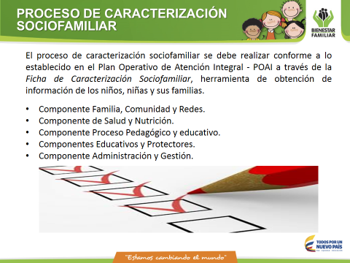
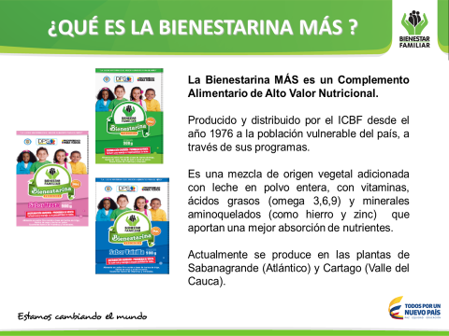
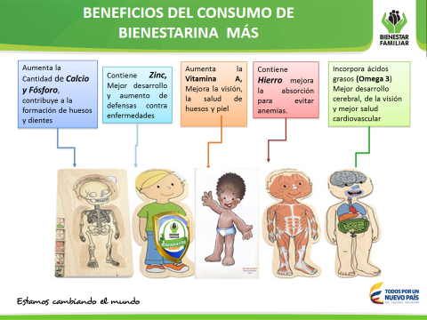
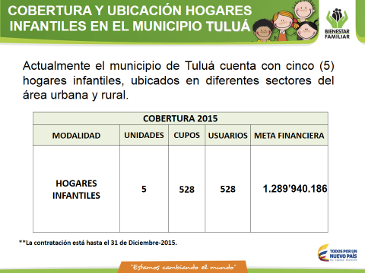
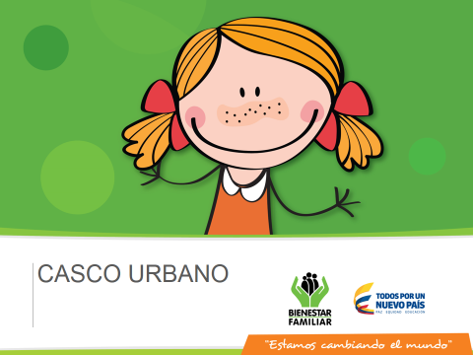
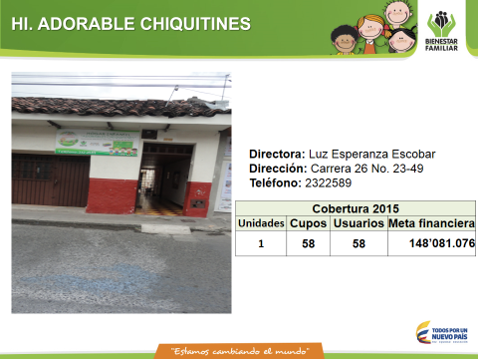
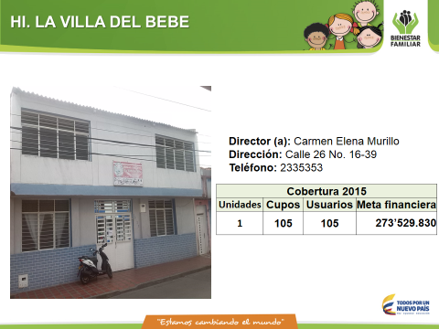
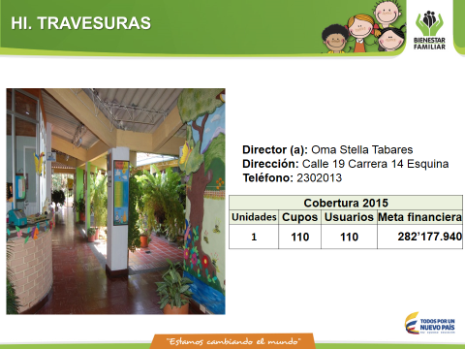
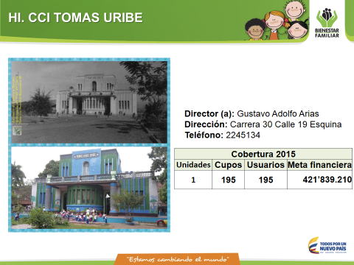
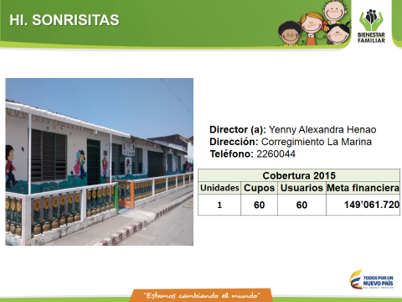
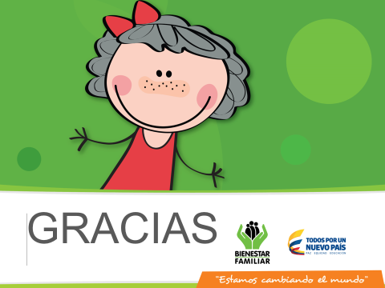

Registro fotográfico 